Övning Parallellslalom
Tid:15min Förberedelser: 5min
  - Utrustning
- 10 Koner
- Ev. tidtagarur

  - Förberedelse
Hitta ett område som är hyfsat plant och håller måtten minst 20x30meter.
Ställ sedan ut koner enligt beskrivningen nedan. Längden kan varieras men det måste alltid vara jämnt antal koner i mitten för att övningen ska fungera.
(Om man har ojämnt antal koner i slalomen kommer man alltid ut åt samma håll)
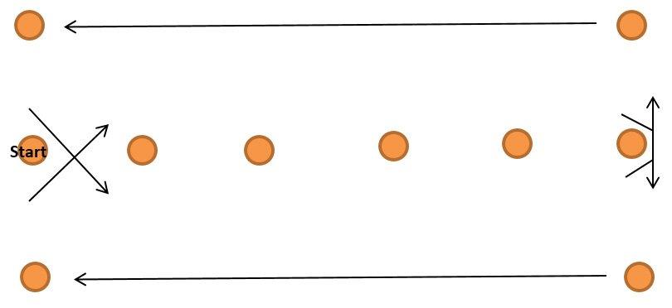

Genomförande
Ställ upp cyklisterna på två led vid konen där det står start (Ett led till höger och ett till vänster om konen). Släpp sedan iväg dem en och en ungefär när den framförvarande kommit halvvägs. Släpp varannan ur vänster och höger led.
Efter att man kört slalom i mitten viker man av till vänster eller höger och svänger 90 grader runt nästa kon och spurtar sedan allt vad man kan till nästa kon och tar sig in i banan igen. (Är man ett större gäng kan det bli lite väntetider)
Gör man detta rätt kommer man att svänga vänster/höger varannan gång när man är klar med slalomen.
  - Ökad svårighetsgrad
För att öka svårigheten kan man lägga banan i frånlut, motlut eller på skrå. Det går också att Experimentera med att lägga den på olika underlag. Absolut svårast är frånlut på grus eller sandigt underlag.
  - Tips!
Denna övning kan man med lätthet köra som intervaller för en grupp äldre ungdomar. Då antingen på tid eller antal varv körda. 3-4 minuters intervaller brukar vara lagom.

